ÉCOLE POLYTECHNIQUE
ÉCOLE SUPÉRIEURE DE PHYSIQUE ET DE CHIMIE INDUSTRIELLES
COMPOSITION DE PHYSIQUE - A - (XE)
(Durée : 4 heures)
L'utilisation des calculatrices n'est pas autorisée pour cette épreuve. On se contentera, pour les applications numériques, d'un seul chiffre significatif.
Pièges optiques
Un faisceau laser fortement focalisé est capable de piéger un objet diélectrique de taille micronique ou inférieure. Dans ce problème, on étudie ce dispositif appelé piège ou pince optique, on détermine l'ordre de grandeur des forces que l'on peut exercer et on considère l'application des pièges optiques à un problème de biophysique : l'élasticité d'une molécule d'ADN.
Données :
viscosité dynamique de l'eau : $η=1mPa.s$
masse volumique de l'eau : $ρ_{e}={10}^{3} kg⋅{ m}^{−3}$
masse volumique du polystyrène : $ρ_{p}=1,1×{10}^{3} kg.m^{−3}$
1 Force exercée par le champ électromagnétique sur une particule diélectrique
$1.1$ Force de piégeage
Lorsque la particule diélectrique est de taille assez petite par rapport à la longueur d'onde de la lumière, on peut estimer la force de piégeage exercée par le faisceau lumineux en assimilant simplement la particule à un dipôle électrique. Nous commençons donc par calculer la force exercée par un champ électrique $\vec{E}$ sur un dipôle.
Le dipôle est constitué de deux charges $+q$ et $−q$ placées respectivement aux points A et B , repérés par les vecteurs $\frac{1}{2}\vec{a}$ et $−\frac{1}{2}\vec{a}$ distants de $a$. On note $\vec{E}(\vec{x})$ le champ électrique en $\vec{x}$; on suppose qu'il varie peu sur la distance $a$.
- Exprimer le moment dipolaire électrique $\vec{p}$.
- Exprimer la force totale ainsi que le moment (par rapport au point médian O du dipôle ) exercés sur le dipôle par le champ.
- Décrire qualitativement l'effet du moment sur le dipôle.
On suppose maintenant que le dipôle et le champ sont colinéaires, par exemple tous deux orientés suivant l'axe $x:\vec{p}=p\vec{u_{x}}$ et $\vec{E}=E\vec{u_{x}}$.
4. Quelle est l'expression de la force dans ce cas?
5. Décrire son effet qualitativement sur le dipôle.
On considère une particule diélectrique de rayon $a$ placée dans un champ électrique $\vec{E}$. Elle acquiert un moment dipolaire $\vec{p}=ϵ_{0}a^{3}α\vec{E}$ où $ϵ_{0}$ est la permittivité diélectrique du vide, et où la polarisabilité $α$ dépend du contraste de constante diélectrique entre la particule et le milieu environnant. Dans la suite du problème, on considérera que le moment dipolaire de la particule et le champ électrique sont toujours colinéaires.
6. Quelle est la dimension de $α$ ?
7. Montrer que la force exercée sur la particule s'exprime alors comme :
$$\vec{F}=\frac{ϵ_{0}a^{3}α}{2}∇\left({\vec{E}}^{2}\right)$$
On utilisera la relation $∇(\vec{E}⋅\vec{E})=2\vec{E}⋅∇(\vec{E})+2\vec{E}∧(∇∧\vec{E})$ et on supposera que le champ électromagnétique est indépendant du temps.
On admettra que, pour une onde électromagnétique oscillant dans le temps à la pulsation $ω$ : $\vec{E}=\vec{E_{0}}cos⁡(ωt)$, où $\vec{E_{0}}$ dépend des coordonnées d'espace, l'expression de la force est:
$$\vec{F}=\frac{ϵ_{0}a^{3}α}{4}∇\left({\vec{E}}_{0}^{2}\right)$$
1.2 Stabilité du piège et force de diffusion
La particule est placée dans un faisceau lumineux focalisé par une lentille. On étudie dans cette partie l'équilibre du piège optique dans la direction de propagation $z$ du faisceau lumineux. On suppose que $E_{0}$ a un unique maximum en $z=z_{m}$.
8. On suppose dans un premier temps que la seule force exercée sur la particule est la force de piégeage $\vec{F}$. Montrer que la position $z=z_{m}$ est une position d'équilibre. Discuter sa stabilité.
La particule, assimilée à un dipôle oscillant, rayonne de l'énergie sous forme d'onde électromagnétique. Il en résulte une force supplémentaire $F_{D}$ exercée sur la particule, dite de diffusion, qui est dirigée dans le sens de propagation de l'onde incidente et qui s'exprime comme :
$$F_{D}=\frac{ϵ_{0}α^{2}a^{6}ω^{4}}{12πc^{4}}E_{0}^{2}$$
où $c$ est la vitesse de la lumière.
9. Vérifier simplement l'homogénéité de l'expression de $F_{D}$. On pourra utiliser l'expression de la densité volumique d'énergie électromagnétique.
10. Quelle est maintenant la condition définissant la position d'équilibre du piège $z_{eq}$ ?
11. Dans quel sens la force de diffusion déplace-t-elle l'équilibre?
12. Montrer que la condition de stabilité du piège s'écrit :
$${\left(\frac{∂^{2}ln⁡E_{0}}{∂z^{2}}\right)}_{z=z_{eq}}<0$$
2 Faisceau laser focalisé par un objectif de microscope
Pour constituer le piège, on utilise un faisceau laser élargi, réfléchi par un miroir, puis focalisé par un objectif de microscope (figure 1). Au foyer de l'objectif, l'intensité du champ électromagnétique est maximale. Dans cette partie on s'intéresse à la force de rappel du piège optique dans la direction $x$ perpendiculaire à la direction de propagation du faisceau. On cherche à estimer l'étendue latérale $w$ du faisceau dans le plan focal de l'objectif et le gradient de champ électromagnétique associé.
On considère que l'intensité du champ électromagnétique est uniforme à l'entrée de l'objectif de microscope.
La longueur d'onde du laser est $λ=1,06μ m$. L'objectif de microscope a un diamètre d'entrée $D=3,8 mm$ et un nombre d'ouverture $N_{o}=0,4$. Le nombre d'ouverture est le rapport entre la distance focale de l'objectif $f$ et le diamètre de sa pupille d'entrée $D$.
Pour estimer la répartition d'intensité dans le plan focal, on assimile l'objectif à un diaphragme de diamètre $D$ et à une lentille mince convergente de distance focale $f$ telle que $D=f/N_{o}$. Dans la mesure où nous nous intéressons uniquement à l'ordre de grandeur de $w$, nous remplaçons le diaphragme circulaire de diamètre $D$ par une pupille fente de largeur $D$.
13. La lentille ayant été enlevée, montrer que l'amplitude du champ électromagnétique diffractée à l'infini par la pupille, dans une direction faisant un angle $θ$ avec le faisceau incident, est proportionnelle à :
$$\frac{sin⁡[kDsin⁡(θ)/2]}{kDsin⁡(θ)/2}.$$
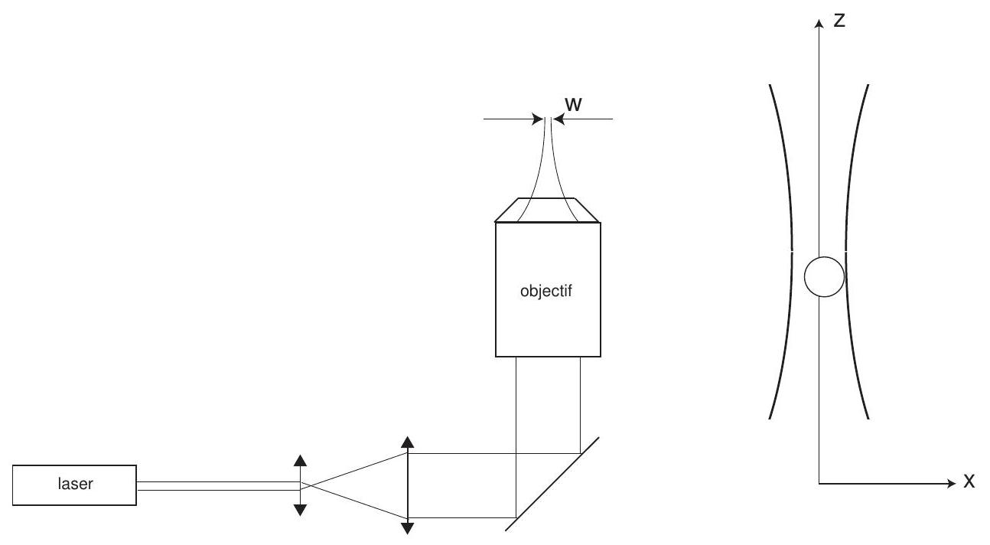
Figure 1 - À gauche : schéma général du dispositif de piège optique. À droite, particule sphérique dans le faisceau focalisé.
- Déterminer la répartition d'intensité lumineuse après la traversée du diaphragme en fonction de $θ$.
- La lentille ayant été replacée, quelle est la position dans le plan focal du point où converge un faisceau parallèle (appartenant au plan $y=0$ ) faisant un angle $θ$ avec l'axe optique?
- Donner un ordre de grandeur littéral puis numérique du diamètre $w$ du premier lobe de diffraction dans le plan focal.
- Donner un ordre de grandeur littéral du flux d'énergie électromagnétique, à l'intérieur du premier lobe du diffraction, dans le plan focal de l'objectif de microscope, en fonction de la puissance du laser $P$. On supposera que toute la puissance du laser est transmise à travers l'objectif.
- Lorsque la particule s'écarte de sa position d'équilibre d'une distance $δx$, elle est soumise à une force de rappel $F_{p}=−k_{p}δx$ où $k_{p}$ est la constante élastique du piège optique. Déterminer un ordre de grandeur, littéral puis numérique, de $k_{p}$ pour une bille de polystyrène de 400 nm de diamètre. On fera l'hypothèse que le diamètre de la bille est nettement plus petit que la longueur d'onde de la lumière. La polarisabilité $α$ du polystyrène est de l'ordre de l'unité.
3 Calibration du piège par les fluctuations thermiques
Afin de calibrer le piège optique, on observe les fluctuations de position latérale de la bille. Ces fluctuations sont une manifestation du mouvement aléatoire (mouvement Brownien) de la bille dû aux collisions avec les molécules du fluide environnant. Dans la présente expérience, les excursions latérales de la bille sont de l'ordre de 10 nm sur un temps qui est typiquement
de l'ordre du centième de seconde. La caractérisation du mouvement est faite de la manière suivante : on enregistre le mouvement de la bille en fonction du temps et on en fait ensuite une décomposition fréquentielle de ce signal temporel (analyse de Fourier). On porte l'amplitude des différents modes de Fourier en fonction de leur fréquence (figure 2).
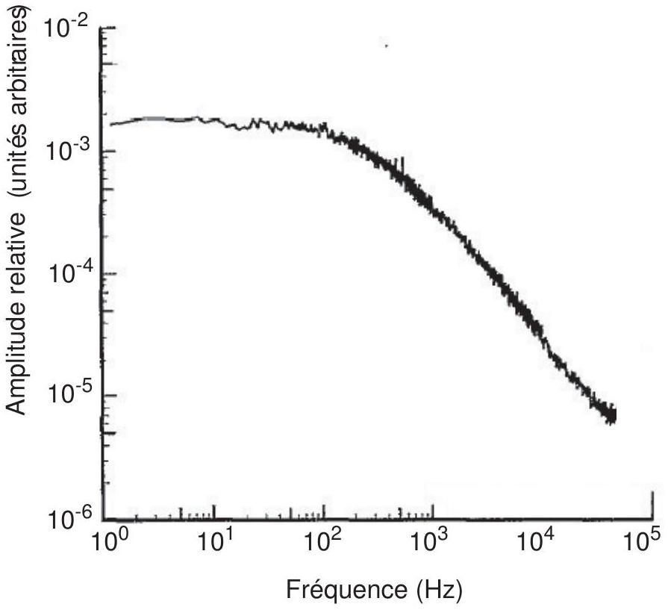
Figure 2 - Distribution en fréquence temporelle de l'amplitude des fluctuations latérales d'une bille de polystyrène de diamètre $2a=2μ m$ confinée dans un piège optique.
Pour interpréter ce résultat expérimental, on cherche la réponse de la bille à une force extérieure périodique en temps qu'on écrit sous la forme complexe $f_{e}(t)=f_{0}exp⁡(iωt)$.
La bille étant placée dans un liquide, on cherche l'expression de la force de trainée exercée par le liquide sur la bille.
19. Rappeler l'expression du nombre de Reynolds et sa signification physique. Calculer l'ordre de grandeur du nombre de Reynolds associé au mouvement de la bille dans l'eau.
20. Justifier le fait que la force de traînée s'exprime sous la forme : $F_{T}=−Cηav$ où $η$ est la viscosité dynamique du liquide et $v$ la vitesse de déplacement de la bille par rapport au liquide et $C$ une constante numérique.
21. Justifier le fait que l'inertie propre de la bille est négligeable et montrer que le mouvement de la bille est décrit par l'équation :
$$f_{e}(t)=k_{p}x+γ\overset{˙}{x}$$
où $x$ est l'écart latéral de la bille par rapport à sa position d'équilibre et $k_{p}$ est la constante de
raideur du piège optique. On donnera l'expression de $γ$.
22. Montrer que l'amplitude de mouvement A de la bille soumise à la force oscillante $f_{e}(t)$ est donnée par :
$$A=\frac{A_{0}}{\sqrt{1+ω^{2}/ω_{c}^{2}}}$$
où on précisera l'expression de la pulsation caractéristique $ω_{c}$.
23. Quel est le comportement asymptotique de $A$ dans les limites $ω→0$ et $ω→∞$ ? Représenter ces comportements dans un diagramme $log⁡A$ - $log⁡ω$ et comparer au spectre représenté sur la figure 2.
24. Déterminer graphiquement la fréquence $ω_{c}$ sur la figure 2 et en déduire un ordre de grandeur de la constante de raideur $k_{p}$ du piège optique ( $C=6π$ ). On notera qu'il s'agit d'un piège différent de celui décrit dans la partie 2 .
25. Citer un autre système physique qui présente une réponse en fréquence similaire.
4 Application en biophysique
Les pièges optiques sont utilisées pour mesurer les caractéristiques mécaniques de microsystèmes biologiques. On a en particulier mesuré l'élasticité de molécules d'ADN en attachant une extrémité de la molécule à un point fixe et l'autre extrémité à une petite bille qui est maintenue dans un piège optique. On assimile ici les molécules d'ADN de longueur totale $L≈30μ m$ à une succession de $N$ segments rigides et inextensibles de longueur $ℓ$.
4.1 Modèle de chaîne idéale
Dans le modèle dit de chaîne idéale, il n'y a pas d'interaction entre les segments qui sont libres de pivoter les uns par rapport aux autres. On peut alors assimiler la chaîne à une marche aléatoire de $N$ pas de longueur $ℓ$. Dans ce modèle l'orientation de deux segments successifs est complétement décorrelé ce qui se traduit par : $\left\langle \vec{r_{i}}⋅\vec{r_{i+1}}\right\rangle =0$ où $\vec{r_{i}}$ est le vecteur représentant le segment $n^{∘}i$ de la chaîne et $⟩$ désigne la valeur moyenne sur tous les couples de segments (figure $3)$.
26. Dans cette hypothèse, quelle est la distance quadratique moyenne $\left\langle r^{2}\right\rangle$ entre les deux extrémités de la chaîne?
On admettra que l'énergie potentielle associée à une chaîne idéale dont les deux extrémités sont distantes de $x$ est donnée par :
$$U(r)=U_{0}+\frac{3k_{B}Tx^{2}}{2\left\langle r^{2}\right\rangle }$$
où $k_{B}$ est la constante de Boltzmann et $T$ la température absolue.
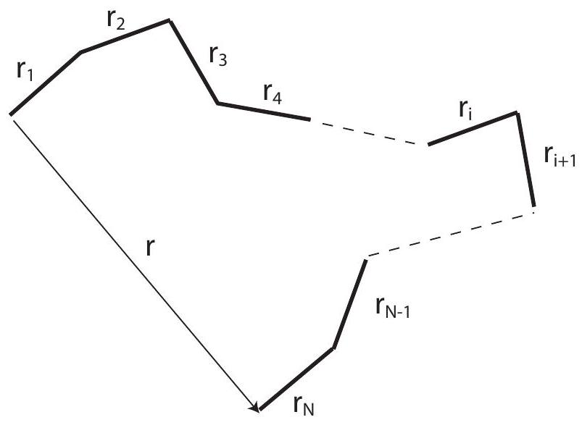
Figure 3 - Schéma de chaîne idéale composée de $N$ pas de longueur égale non corrélés les uns aux autres en orientation.
- Montrer que la force $f$ nécessaire pour maintenir les deux extrémités de la chaîne à une distance $x$ s'écrit :
$$f(x)=\frac{3k_{B}Tx}{ℓL}$$
4.2 Elasticité d'une molécule d'ADN
La figure 4 montre les résultats de mesure sur l'extension d'une molécule d'ADN par un piège optique. Le modèle de chaîne idéale décrit ci-dessus ne s'applique qu'à la première partie de la courbe force/extension dans le domaine où la force est inférieure à $0,1pN$. On prendra $k_{B}T=4×{10}^{−21} J$.
28. A partir de ces résultats expérimentaux, déterminer la longueur $ℓ$ des segments que l'on peut considérer comme rigides.
29. En utilisant les pièges optiques décrits dans les parties 1 à 3 , quel serait le déplacement de la bille piégée en appliquant une force de $0,1pN$ ?
30. Pensez-vous que les pièges décrits précédemment sont bien adaptés aux expériences d'étirement de l'ADN?
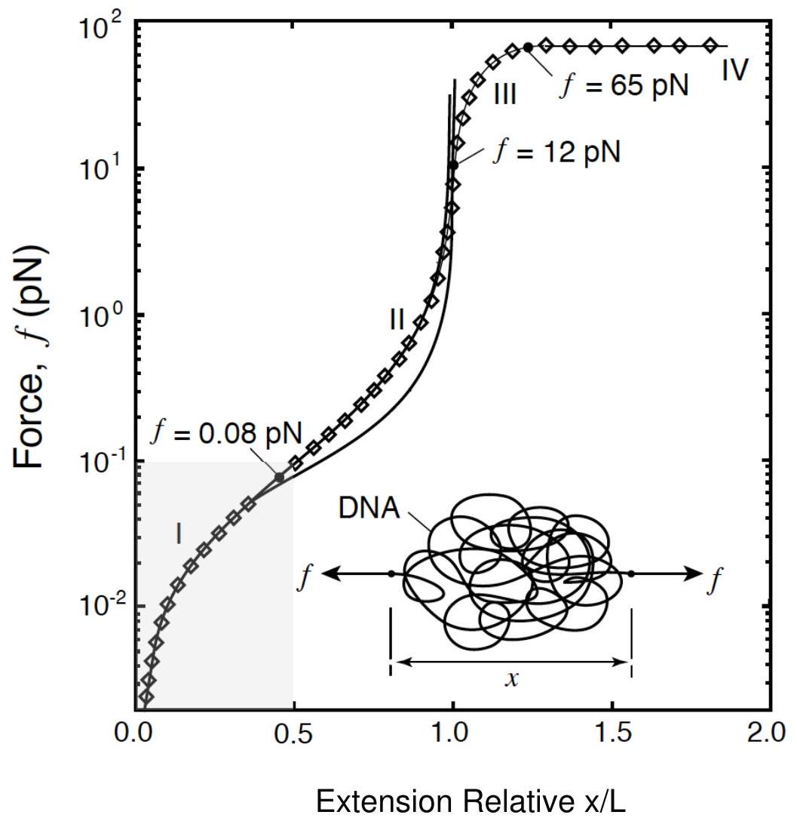
Figure 4 - Relation entre la force et l'extension relative $x/L$ pour une molécule d'ADN. Figure tirée de G. Bao, "Mechanics of biomolecules", Journal of the Mechanics and Physics of Solids, 20, 2237 (2002).

